**Московский государственный технический университет им. Н.Э.Баумана**

_________________________________________________________________

|  |  |
| --- | --- |
| Утверждаю: |  |
| Галкин В.А. | "__"_____________2018 г. |

**Курсовая работа по дисциплине**

**«Сетевые технологии»**

**«Программа пересылки сообщений»**

Пояснительная записка

(вид документа)

писчая бумага

(вид носителя)

13

(количество листов)

|  |  |
| --- | --- |
| ИСПОЛНИТЕЛИ: |  |
| студенты группы ИУ5-63 |  |
| Белков А.Д.  Бабин В.Е.  Юркевич А.Д. | "___"_________2018 г. |

Москва - 2018

________________________________________________________________

**Содержание**

**1.** **Введение** 2

**2.** **Требования к программе** 2

**3.** **Определение структуры программного продукта** 2

**4.** **Физический уровень** 2

**5.** **Настройка COM-порта средствами C#** 5

**6.** **Канальный уровень.** 9

**7.** **Прикладной уровень.** 12

1. **Введение**

Данная программа, «Чат», выполненная в рамках курсовой работы по предмету «Сетевые технологии», предназначена для организации обмена текстовыми сообщениями между соединёнными с помощью интерфейса RS232C компьютерами. Программа позволяет обмениваться текстовыми сообщениями любым 2 компьютерам из N компьютеров в кольце, которые соединены между собой через COM-порты, при условии запуска этой программы на всех N компьютерах.

1. **Требования к программе**

К программе предъявляются следующие требования. Программа должна:

1. устанавливать соединение между компьютерами и контролировать его целостность;
2. обеспечивать правильность передачи и приема данных с помощью алгоритма циклического кодирования пакета;
3. обеспечивать функцию передачи сообщений.
4. Программа должна выполняться под управлением OS Windows 7 или выше. Поэтому было решено выполнить реализацию программы с помощью среды разработки MS Visual Studio 2015.
5. **Определение структуры программного продукта**

При взаимодействии компьютеров между собой выделаются несколько уровней: нижний уровень должен обеспечивать соединение компьютера со средой передачи, а верхний – обеспечить интерфейс пользователя. Программа разбивается на три уровня: физический, канальный и прикладной (см. Приложение «Структурная схема программы»).

- Физический уровень предназначен для сопряжения компьютера со средой передачи.

- Канальный уровень занимается установлением и поддержанием соединения, формированием и проверкой пакетов обмена протоколов верхних модулей.

- Прикладной уровень занимается выполнением задач программы.

1. **Физический уровень**
   1. **Функции физического уровня**

Основными функциями физического уровня являются:

1. Задание параметров COM-порта.
2. Установление физического канала.
3. Разъединение физического канала.
4. Передача информации из буфера в интерфейс.
5. Прием информации и ее накопление в буфере.
   1. **Описание физического уровня.**

Последовательная передача данных означает, что данные передаются по единственной линии. При этом биты байта данных передаются по очереди с использованием одного провода. Для синхронизации группе битов данных обычно предшествует специальный *стартовый бит*, после группы битов следуют *бит проверки на четность* и один или два *стоповых бита* (см. Рисунок 1). Иногда бит проверки на четность может отсутствовать.

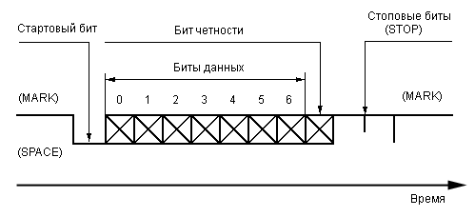

Рисунок 1

Из рисунка видно, что исходное состояние линии последовательной передачи данных – уровень логической 1. Это состояние линии называют отмеченным – **MARK**. Когда начинается передача данных, уровень линии переходит в 0. Это состояние линии называют пустым – **SPACE**. Если линия находится в таком состоянии больше определенного времени, считается, что линия перешла в состояние разрыва связи – **BREAK**.

Стартовый бит **START** сигнализирует о начале передачи данных. Далее передаются биты данных, вначале младшие, затем старшие.

Контрольный бит формируется на основе правила, которое создается при настройке передающего и принимающего устройства. Контрольный бит может быть установлен с контролем на четность, нечетность, иметь постоянное значение 1 либо отсутствовать совсем.

Если используется бит четности **P**, то передается и он. Бит четности имеет такое значение, чтобы в пакете битов общее количество единиц (или нулей) было четно или нечетно, в зависимости от установки регистров порта. Этот бит служит для обнаружения ошибок, которые могут возникнуть при передаче данных из-за помех на линии. Приемное устройство заново вычисляет четность данных и сравнивает результат с принятым битом четности. Если четность не совпала, то считается, что данные переданы с ошибкой. Конечно, такой алгоритм не дает стопроцентной гарантии обнаружения ошибок. Так, если при передаче данных изменилось четное число битов, то четность сохраняется, и ошибка не будет обнаружена. Поэтому на практике применяют более сложные методы обнаружения ошибок.

В самом конце передаются один или два стоповых бита **STOP**, завершающих передачу байта. Затем до прихода следующего стартового бита линия снова переходит в состояние **MARK**.

Использование бита четности, стартовых и стоповых битов определяют формат передачи данных. Очевидно, что передатчик и приемник должны использовать один и тот же формат данных, иначе обмен будет невозможен.

Другая важная характеристика – скорость передачи данных. Она также должна быть одинаковой для передатчика и приемника.

Скорость передачи данных обычно измеряется в бодах.

Иногда используется другой термин – биты в секунду (bps). Здесь имеется в виду эффективная скорость передачи данных, без учета служебных битов.

Интерфейс RS232C описывает несимметричный интерфейс, работающий в режиме последовательного обмена двоичными данными. Интерфейс поддерживает как асинхронный, так и синхронный режимы работы.

Последовательная передача данных означает, что данные передаются по единственной линии. При этом биты байта данных передаются по очереди с использованием одного провода. Интерфейс называется несимметричным, если для всех цепей обмена интерфейса используется один общий возвратный провод – сигнальная «земля».

Интерфейс 9-ти контактный разъем.

|  |  |  |  |
| --- | --- | --- | --- |
| Номер контакта | Обозначение | Назначение | Обозначение CCITT |
| 1 | DCD | Обнаружение несущей | 109 |
| 2 | RD | Принимаемые данные | 104 |
| 3 | TD | Отправляемые данные | 103 |
| 4 | DTR | Готовность терминала к работе | 108/2 |
| 5 | SG | Земля сигнала (схемная) | 102 |
| 6 | DSR | Готовность DCE | 107 |
| 7 | RTS | Запрос передачи | 105 |
| 3 | TD | Отправляемые данные | 103 |
| 9 | RI | Индикатор вызова | 125 |

В интерфейсе реализован биполярный потенциальный код на линиях между DTE и DCE. Напряжения сигналов в цепях обмена симметричны по отношению к уровню сигнальной «земли» и составляют не менее +3В для двоичного нуля и не более -3В для двоичной единицы.

Каждый байт данных сопровождается специальными сигналами «старт» – стартовый бит и «стоп» – стоповый бит. Сигнал «старт» имеет продолжительность в один тактовый интервал, а сигнал «стоп» может длиться один, полтора или два такта.

При синхронной передаче данных через интерфейс передаются сигналы синхронизации, без которых компьютер не может правильно интерпретировать потенциальный код, поступающий по линии RD.

* 1. **Нуль-модемный интерфейс.**

Обмен сигналами между адаптером компьютера и модемом (или 2-м компьютером присоединенным к исходному посредством кабеля стандарта RS-232C) строится по стандартному сценарию, в котором каждый сигнал генерируется сторонами лишь после наступления определенных условий. Такая процедура обмена информацией называется запрос/ответным режимом, или “**рукопожатием**” (**handshaking**). Большинство из приведенных в таблице сигналов как раз и нужны для аппаратной реализации “рукопожатия” между адаптером и модемом.

Обмен сигналами между сторонами интерфейса **RS-232C** выглядит так:

1. компьютер после включения питания выставляет сигнал **DTR**, который постоянно удерживается активным. Если модем включен в электросеть и исправен, он отвечает компьютеру сигналом **DSR**. Этот сигнал служит подтверждением того, что **DTR** принят, и информирует компьютер о готовности модема к приему информации;
2. если компьютер получил сигнал **DSR** и хочет передать данные, он выставляет сигнал **RTS**;
3. если модем готов принимать данные, он отвечает сигналом **CTS**. Он служит для компьютера подтверждением того, что **RTS** получен модемом и модем готов принять данные от компьютера. С этого момента адаптер может бит за битом передавать информацию по линии **TD**;
4. получив байт данных, модем может сбросить свой сигнал **CTS**, информируя компьютер о необходимости “притормозить” передачу следующего байта, например, из-за переполнения внутреннего буфера; программа компьютера, обнаружив сброс **CTS**, прекращает передачу данных, ожидая повторного появления **CTS**.

Когда модему необходимо передать данные в компьютер, он (модем) выставляет сигнал на разъеме 8 – **DCD**. Программа компьютера, принимающая данные, обнаружив этот сигнал, читает приемный регистр, в который сдвиговый регистр “собрал” биты, принятые по линии приема данных **RD**. Когда для связи используются только приведенные в таблице данные, компьютер не может попросить модем “повременить” с передачей следующего байта. Как следствие, существует опасность переопределения помещенного ранее в приемном регистре байта данных вновь “собранным” байтом. Поэтому при приеме информации компьютер должен очень быстро освобождать приемный регистр адаптера. В полном наборе сигналов **RS-232C** есть линии, которые могут аппаратно “приостановить” модем.

Нуль-модемный интерфейс характерен для прямой связи компьютеров на небольшом расстоянии (длина кабеля до 15 метров). Для нормальной работы двух непосредственно соединенных компьютеров нуль-модемный кабель должен выполнять следующие соединения:

1. RI-1 + DSR-1 — DTR-2;
2. DTR-1 — RI-2 + DSR-2;
3. CD-1 — CTS-2 + RTS-2;
4. CTS-1 + RTS-1 — CD-2;
5. RD-1 — TD-1;
6. TD-1 — RD-1;
7. SG-1 — SG-2;

Знак «+» обозначает соединение соответствующих контактов на одной стороне кабеля.

1. **Настройка COM-порта средствами C#**

Пространство имен System.IO.Ports предлагает широкие возможности по настройке COM-порта.

* 1. **Описание класса SerialPort**

Этот класс используется для управления файловым ресурсом последовательного порта. Данный класс предоставляет возможности управления вводом-выводом в синхронном режиме или на основе событий, доступа к состоянию линии и состоянию разрыва, а также доступа к свойствам последовательного драйвера.

*Методы класса:*

|  |  |
| --- | --- |
| **Имя** | **Описание** |
| [Close](http://msdn.microsoft.com/ru-ru/library/system.io.ports.serialport.close.aspx) | Закрывает соединение порта, присваивает свойству [IsOpen](http://msdn.microsoft.com/ru-ru/library/system.io.ports.serialport.isopen.aspx) значение false и уничтожает внутренний объект [Stream](http://msdn.microsoft.com/ru-ru/library/system.io.stream.aspx). |
| [CreateObjRef](http://msdn.microsoft.com/ru-ru/library/system.marshalbyrefobject.createobjref.aspx) | Создает объект, который содержит всю необходимую информацию для создания прокси-сервера, используемого для взаимодействия с удаленным объектом. (Унаследовано от [MarshalByRefObject](http://msdn.microsoft.com/ru-ru/library/system.marshalbyrefobject.aspx).) |
| [DiscardInBuffer](http://msdn.microsoft.com/ru-ru/library/system.io.ports.serialport.discardinbuffer.aspx) | Удаляет данные из буфера приема последовательного драйвера. |
| [DiscardOutBuffer](http://msdn.microsoft.com/ru-ru/library/system.io.ports.serialport.discardoutbuffer.aspx) | Удаляет данные из буфера передачи последовательного драйвера. |
| [Dispose()](http://msdn.microsoft.com/ru-ru/library/3cc9y48w.aspx) | Освобождает все ресурсы, используемые объектом [Component](http://msdn.microsoft.com/ru-ru/library/system.componentmodel.component.aspx). (Унаследовано от [Component](http://msdn.microsoft.com/ru-ru/library/system.componentmodel.component.aspx).) |
| [Dispose(Boolean)](http://msdn.microsoft.com/ru-ru/library/cekaawx6.aspx) | Освобождает неуправляемые ресурсы, используемые объектом [SerialPort](http://msdn.microsoft.com/ru-ru/library/system.io.ports.serialport.aspx) (при необходимости освобождает и управляемые ресурсы). (Переопределяет [Component.Dispose(Boolean)](http://msdn.microsoft.com/ru-ru/library/d9yzd5cx.aspx).) |
| [Equals(Object)](http://msdn.microsoft.com/ru-ru/library/bsc2ak47.aspx) | Определяет, равен ли заданный объект [Object](http://msdn.microsoft.com/ru-ru/library/system.object.aspx) текущему объекту [Object](http://msdn.microsoft.com/ru-ru/library/system.object.aspx). (Унаследовано от [Object](http://msdn.microsoft.com/ru-ru/library/system.object.aspx).) |
| [Finalize](http://msdn.microsoft.com/ru-ru/library/az5741fh.aspx) | Освобождает неуправляемые ресурсы и выполняет другие операции очистки перед тем, как объект [Component](http://msdn.microsoft.com/ru-ru/library/system.componentmodel.component.aspx) будет освобожден при сборке мусора. (Унаследовано от [Component](http://msdn.microsoft.com/ru-ru/library/system.componentmodel.component.aspx).) |
| [GetHashCode](http://msdn.microsoft.com/ru-ru/library/system.object.gethashcode.aspx) | Играет роль хэш-функции для определенного типа. (Унаследовано от [Object](http://msdn.microsoft.com/ru-ru/library/system.object.aspx).) |
| [GetLifetimeService](http://msdn.microsoft.com/ru-ru/library/system.marshalbyrefobject.getlifetimeservice.aspx) | Извлекает объект обслуживания во время существования, который управляет политикой времени существования данного экземпляра. (Унаследовано от [MarshalByRefObject](http://msdn.microsoft.com/ru-ru/library/system.marshalbyrefobject.aspx).) |
| [GetPortNames](http://msdn.microsoft.com/ru-ru/library/system.io.ports.serialport.getportnames.aspx) | Получает массив имен последовательных портов для текущего компьютера. |
| [GetService](http://msdn.microsoft.com/ru-ru/library/system.componentmodel.component.getservice.aspx) | Возвращает объект, представляющий службу, обеспечиваемую компонентом [Component](http://msdn.microsoft.com/ru-ru/library/system.componentmodel.component.aspx) или его контейнером [Container](http://msdn.microsoft.com/ru-ru/library/system.componentmodel.container.aspx). (Унаследовано от [Component](http://msdn.microsoft.com/ru-ru/library/system.componentmodel.component.aspx).) |
| [GetType](http://msdn.microsoft.com/ru-ru/library/system.object.gettype.aspx) | Возвращает объект [Type](http://msdn.microsoft.com/ru-ru/library/system.type.aspx) для текущего экземпляра. (Унаследовано от [Object](http://msdn.microsoft.com/ru-ru/library/system.object.aspx).) |
| [InitializeLifetimeService](http://msdn.microsoft.com/ru-ru/library/system.marshalbyrefobject.initializelifetimeservice.aspx) | Возвращает объект обслуживания во время существования для управления политикой времени существования данного экземпляра. (Унаследовано от [MarshalByRefObject](http://msdn.microsoft.com/ru-ru/library/system.marshalbyrefobject.aspx).) |
| [MemberwiseClone](http://msdn.microsoft.com/ru-ru/library/system.object.memberwiseclone.aspx) | Создает неполную копию текущего объекта [Object](http://msdn.microsoft.com/ru-ru/library/system.object.aspx). (Унаследовано от [Object](http://msdn.microsoft.com/ru-ru/library/system.object.aspx).) |
| [MemberwiseClone(Boolean)](http://msdn.microsoft.com/ru-ru/library/ms131262.aspx) | Создает неполную копию текущего объекта [MarshalByRefObject](http://msdn.microsoft.com/ru-ru/library/system.marshalbyrefobject.aspx). (Унаследовано от [MarshalByRefObject](http://msdn.microsoft.com/ru-ru/library/system.marshalbyrefobject.aspx).) |
| [Open](http://msdn.microsoft.com/ru-ru/library/system.io.ports.serialport.open.aspx) | Открывает новое соединение последовательного порта. |
| [Read(Byte[], Int32, Int32)](http://msdn.microsoft.com/ru-ru/library/ms143549.aspx) | Считывает из входного буфера [SerialPort](http://msdn.microsoft.com/ru-ru/library/system.io.ports.serialport.aspx) определенное число байтов и записывает их в байтовый массив, начиная с указанной позиции. |
| [Read(Char[], Int32, Int32)](http://msdn.microsoft.com/ru-ru/library/34t733fh.aspx) | Считывает из входного буфера [SerialPort](http://msdn.microsoft.com/ru-ru/library/system.io.ports.serialport.aspx) определенное число символов и записывает их в символьный массив, начиная с указанной позиции. |
| [ReadByte](http://msdn.microsoft.com/ru-ru/library/system.io.ports.serialport.readbyte.aspx) | Считывает из входного буфера [SerialPort](http://msdn.microsoft.com/ru-ru/library/system.io.ports.serialport.aspx) один байт в синхронном режиме. |
| [ReadChar](http://msdn.microsoft.com/ru-ru/library/system.io.ports.serialport.readchar.aspx) | Считывает из входного буфера [SerialPort](http://msdn.microsoft.com/ru-ru/library/system.io.ports.serialport.aspx) один символ в синхронном режиме. |
| [ReadExisting](http://msdn.microsoft.com/ru-ru/library/system.io.ports.serialport.readexisting.aspx) | Считывает все непосредственно доступные байты в соответствии с кодировкой из потока и из входного буфера объекта [SerialPort](http://msdn.microsoft.com/ru-ru/library/system.io.ports.serialport.aspx). |
| [ReadLine](http://msdn.microsoft.com/ru-ru/library/system.io.ports.serialport.readline.aspx) | Считывает данные из входного буфера до значения [NewLine](http://msdn.microsoft.com/ru-ru/library/system.io.ports.serialport.newline.aspx). |
| [ReadTo](http://msdn.microsoft.com/ru-ru/library/system.io.ports.serialport.readto.aspx) | Считывает из входного буфера строку до указанного значения value. |
| [ToString](http://msdn.microsoft.com/ru-ru/library/z819d1t5.aspx) | Возвращает строку [String](http://msdn.microsoft.com/ru-ru/library/system.string.aspx), содержащую имя компонента [Component](http://msdn.microsoft.com/ru-ru/library/system.componentmodel.component.aspx), если таковое имеется.Этот метод не следует переопределять. (Унаследовано от [Component](http://msdn.microsoft.com/ru-ru/library/system.componentmodel.component.aspx).) |
| [Write(String)](http://msdn.microsoft.com/ru-ru/library/y2sxhat8.aspx) | Записывает указанную строку в последовательный порт. |
| [Write(Byte[], Int32, Int32)](http://msdn.microsoft.com/ru-ru/library/ms143551.aspx) | Записывает указанное число байтов в последовательный порт, используя данные из буфера. |
| [Write(Char[], Int32, Int32)](http://msdn.microsoft.com/ru-ru/library/1050fs1h.aspx) | Записывает указанное число символов в последовательный порт, используя данные из буфера. |
| [WriteLine](http://msdn.microsoft.com/ru-ru/library/system.io.ports.serialport.writeline.aspx) | Записывает указанную строку и значение [NewLine](http://msdn.microsoft.com/ru-ru/library/system.io.ports.serialport.newline.aspx) в выходной буфер. |

*Свойства класса:*

|  |  |
| --- | --- |
| **Имя** | **Описание** |
| [BaseStream](http://msdn.microsoft.com/ru-ru/library/system.io.ports.serialport.basestream.aspx) | Получает базовый объект [Stream](http://msdn.microsoft.com/ru-ru/library/system.io.stream.aspx) для объекта [SerialPort](http://msdn.microsoft.com/ru-ru/library/system.io.ports.serialport.aspx). |
| [BaudRate](http://msdn.microsoft.com/ru-ru/library/system.io.ports.serialport.baudrate.aspx) | Получает или задает скорость передачи для последовательного порта (в бодах). |
| [BreakState](http://msdn.microsoft.com/ru-ru/library/system.io.ports.serialport.breakstate.aspx) | Получает или задает состояние сигнала разрыва. |
| [BytesToRead](http://msdn.microsoft.com/ru-ru/library/system.io.ports.serialport.bytestoread.aspx) | Получает число байтов данных, находящихся в буфере приема. |
| [BytesToWrite](http://msdn.microsoft.com/ru-ru/library/system.io.ports.serialport.bytestowrite.aspx) | Получает число байтов данных, находящихся в буфере отправки. |
| [CanRaiseEvents](http://msdn.microsoft.com/ru-ru/library/system.componentmodel.component.canraiseevents.aspx) | Возвращает значение, показывающее, может ли компонент вызывать событие. (Унаследовано от [Component](http://msdn.microsoft.com/ru-ru/library/system.componentmodel.component.aspx).) |
| [CDHolding](http://msdn.microsoft.com/ru-ru/library/system.io.ports.serialport.cdholding.aspx) | Получает состояние линии обнаружения несущей для порта. |
| [Container](http://msdn.microsoft.com/ru-ru/library/system.componentmodel.component.container.aspx) | Возвращает контейнер [IContainer](http://msdn.microsoft.com/ru-ru/library/system.componentmodel.icontainer.aspx), содержащий компонент [Component](http://msdn.microsoft.com/ru-ru/library/system.componentmodel.component.aspx). (Унаследовано от [Component](http://msdn.microsoft.com/ru-ru/library/system.componentmodel.component.aspx).) |
| [CtsHolding](http://msdn.microsoft.com/ru-ru/library/system.io.ports.serialport.ctsholding.aspx) | Получает состояние линии готовности к приему. |
| [DataBits](http://msdn.microsoft.com/ru-ru/library/system.io.ports.serialport.databits.aspx) | Получает или задает стандартное число битов данных в байте. |
| [DesignMode](http://msdn.microsoft.com/ru-ru/library/system.componentmodel.component.designmode.aspx) | Возвращает значение, указывающее, находится ли данный компонент [Component](http://msdn.microsoft.com/ru-ru/library/system.componentmodel.component.aspx) в режиме конструктора в настоящее время. (Унаследовано от [Component](http://msdn.microsoft.com/ru-ru/library/system.componentmodel.component.aspx).) |
| [DiscardNull](http://msdn.microsoft.com/ru-ru/library/system.io.ports.serialport.discardnull.aspx) | Получает или задает значение, показывающее, игнорируются ли пустые байты (NULL), передаваемые между портом и буфером приема. |
| [DsrHolding](http://msdn.microsoft.com/ru-ru/library/system.io.ports.serialport.dsrholding.aspx) | Получает или задает состояние сигнала готовности данных (DSR). |
| [DtrEnable](http://msdn.microsoft.com/ru-ru/library/system.io.ports.serialport.dtrenable.aspx) | Получает или задает значение, включающее поддержку сигнала готовности терминала (DTR) в сеансе последовательной связи. |
| [Encoding](http://msdn.microsoft.com/ru-ru/library/system.io.ports.serialport.encoding.aspx) | Получает или задает кодировку байтов для преобразования текста до и после передачи. |
| [Events](http://msdn.microsoft.com/ru-ru/library/system.componentmodel.component.events.aspx) | Возвращает список обработчиков событий, которые прикреплены к этому объекту [Component](http://msdn.microsoft.com/ru-ru/library/system.componentmodel.component.aspx). (Унаследовано от [Component](http://msdn.microsoft.com/ru-ru/library/system.componentmodel.component.aspx).) |
| [Handshake](http://msdn.microsoft.com/ru-ru/library/system.io.ports.serialport.handshake.aspx) | Получает или задает протокол установления связи для передачи данных через последовательный порт. |
| [IsOpen](http://msdn.microsoft.com/ru-ru/library/system.io.ports.serialport.isopen.aspx) | Получает значение, указывающее состояние объекта [SerialPort](http://msdn.microsoft.com/ru-ru/library/system.io.ports.serialport.aspx) — открыт или закрыт. |
| [NewLine](http://msdn.microsoft.com/ru-ru/library/system.io.ports.serialport.newline.aspx) | Получает или задает значение, используемое для интерпретации окончания вызова методов [ReadLine](http://msdn.microsoft.com/ru-ru/library/system.io.ports.serialport.readline.aspx) и [WriteLine](http://msdn.microsoft.com/ru-ru/library/system.io.ports.serialport.writeline.aspx). |
| [Parity](http://msdn.microsoft.com/ru-ru/library/system.io.ports.serialport.parity.aspx) | Получает или задает протокол контроля четности. |
| [ParityReplace](http://msdn.microsoft.com/ru-ru/library/system.io.ports.serialport.parityreplace.aspx) | Получает или задает байт, которым заменяются недопустимые байты потока данных при обнаружении ошибок четности. |
| [PortName](http://msdn.microsoft.com/ru-ru/library/system.io.ports.serialport.portname.aspx) | Получает или задает последовательный порт, в частности, любой из доступных портов COM. |
| [ReadBufferSize](http://msdn.microsoft.com/ru-ru/library/system.io.ports.serialport.readbuffersize.aspx) | Получает или задает размер входного буфера [SerialPort](http://msdn.microsoft.com/ru-ru/library/system.io.ports.serialport.aspx). |
| [ReadTimeout](http://msdn.microsoft.com/ru-ru/library/system.io.ports.serialport.readtimeout.aspx) | Получает или задает срок ожидания в миллисекундах для завершения операции чтения. |
| [ReceivedBytesThreshold](http://msdn.microsoft.com/ru-ru/library/system.io.ports.serialport.receivedbytesthreshold.aspx) | Получает или задает число байтов, содержащихся во внутреннем входном буфере перед наступлением события [DataReceived](http://msdn.microsoft.com/ru-ru/library/system.io.ports.serialport.datareceived.aspx). |
| [RtsEnable](http://msdn.microsoft.com/ru-ru/library/system.io.ports.serialport.rtsenable.aspx) | Получает или задает значение, показывающее, включен ли сигнал запроса передачи (RTS) в сеансе последовательной связи. |
| [Site](http://msdn.microsoft.com/ru-ru/library/system.componentmodel.component.site.aspx) | Получает или задает экземпляр [ISite](http://msdn.microsoft.com/ru-ru/library/system.componentmodel.isite.aspx) для компонента [Component](http://msdn.microsoft.com/ru-ru/library/system.componentmodel.component.aspx). (Унаследовано от [Component](http://msdn.microsoft.com/ru-ru/library/system.componentmodel.component.aspx).) |
| [StopBits](http://msdn.microsoft.com/ru-ru/library/system.io.ports.serialport.stopbits.aspx) | Получает или задает стандартное число стоповых битов в байте. |
| [WriteBufferSize](http://msdn.microsoft.com/ru-ru/library/system.io.ports.serialport.writebuffersize.aspx) | Получает или задает размер выходного буфера последовательного порта. |
| [WriteTimeout](http://msdn.microsoft.com/ru-ru/library/system.io.ports.serialport.writetimeout.aspx) | Получает или задает срок ожидания в миллисекундах для завершения операции записи. |

*События класса:*

|  |  |
| --- | --- |
| **Имя** | **Описание** |
| [DataReceived](http://msdn.microsoft.com/ru-ru/library/system.io.ports.serialport.datareceived.aspx) | Представляет метод обработки события получения данных для объекта [SerialPort](http://msdn.microsoft.com/ru-ru/library/system.io.ports.serialport.aspx). |
| [Disposed](http://msdn.microsoft.com/ru-ru/library/system.componentmodel.component.disposed.aspx) | Происходит при удалении компонента вызовом метода [Dispose](http://msdn.microsoft.com/ru-ru/library/system.componentmodel.component.dispose.aspx). (Унаследовано от [Component](http://msdn.microsoft.com/ru-ru/library/system.componentmodel.component.aspx).) |
| [ErrorReceived](http://msdn.microsoft.com/ru-ru/library/system.io.ports.serialport.errorreceived.aspx) | Представляет метод обработки события ошибки объекта [SerialPort](http://msdn.microsoft.com/ru-ru/library/system.io.ports.serialport.aspx). |
| [PinChanged](http://msdn.microsoft.com/ru-ru/library/system.io.ports.serialport.pinchanged.aspx) | Представляет метод для обработки события изменения последовательной линии объекта [SerialPort](http://msdn.microsoft.com/ru-ru/library/system.io.ports.serialport.aspx). |

* 1. **Описание класса CommunicationManager**

*Поля класса:*

|  |  |
| --- | --- |
| **Имя** | **Описание** |
| [_baudRate](http://msdn.microsoft.com/ru-ru/library/system.io.ports.serialport.close.aspx) | скорость передачи для последовательного порта (в бодах) |
| [_parity](http://msdn.microsoft.com/ru-ru/library/system.marshalbyrefobject.createobjref.aspx) | протокол контроля четности |
| [_stopBits](http://msdn.microsoft.com/ru-ru/library/system.io.ports.serialport.discardinbuffer.aspx) | число стоповых битов, используемых в объекте [SerialPort](http://msdn.microsoft.com/ru-ru/library/system.io.ports.serialport%28v=VS.90%29.aspx) |
| _dataBits | число битов данных в байте |
| _portName | имя последовательный порт (любой из доступных портов COM) |
| _displayWindow | текстовое поле |
| MessageColor | цвет сообщения |
| comPort | экземляр класса SerialPort |
| _linkActive | активность соединения |
| _currentMsg | последнее напечатанное сообщение |

*Перечисления класса:*

|  |  |
| --- | --- |
| **Имя** | **Описание** |
| MessageType | Содержит типы сообщений. |
| FrameType | Содержит типы кадров |

*Свойства класса:*

|  |  |
| --- | --- |
| **Имя** | **Описание** |
| [BaudRate](http://msdn.microsoft.com/ru-ru/library/system.io.ports.serialport.baudrate.aspx) | Получает или задает скорость передачи для последовательного порта (в бодах). |
| [Parity](http://msdn.microsoft.com/ru-ru/library/system.io.ports.serialport.parity.aspx) | Получает или задает протокол контроля четности. |
| [StopBits](http://msdn.microsoft.com/ru-ru/library/system.io.ports.serialport.stopbits.aspx) | Получает или задает стандартное число стоповых битов в байте. |
| [DataBits](http://msdn.microsoft.com/ru-ru/library/system.io.ports.serialport.databits.aspx) | Получает или задает стандартное число битов данных в байте. |
| [PortName](http://msdn.microsoft.com/ru-ru/library/system.io.ports.serialport.portname.aspx) | Получает или задает последовательный порт, в частности, любой из доступных портов COM. |
| [CurrentMsg](http://msdn.microsoft.com/ru-ru/library/system.io.ports.serialport.datareceived.aspx) | Получает или задает последнее напечатанное сообщение |
| LinkActive | Получает или задает активность соединения |
| DisplayWindow | Получает или задает текстовое поле |

*Методы класса:*

|  |  |
| --- | --- |
| **Имя** | **Описание** |
| FrameAnalysis | Анализирует кадры |
| WriteData | Записывает указанную строку и тип кадра в последовательный порт. |
| DisplayData | Отображает данные с последовательного порта на экране |
| OpenPort | Открывает новое соединение последовательного порта. |
| [PortName](http://msdn.microsoft.com/ru-ru/library/system.io.ports.serialport.portname.aspx) | Получает или задает последовательный порт, в частности, любой из доступных портов COM. |
| [CurrentMsg](http://msdn.microsoft.com/ru-ru/library/system.io.ports.serialport.datareceived.aspx) | Получает или задает последнее напечатанное сообщение |
| comPort_DataReceived | Вызывается, когда есть данные, ожидающие в буфере |
| SetParityValues | Заполняет ComboBox протоколами контроля четности |
| SetStopBitValues | Заполняет ComboBox количеством стоповых битов в байте |
| SetPortNameValues | Заполняет ComboBox именами доступных портов |
| ClosePort | Закрывает соединение порта |

* 1. **Описание класса Testing**

*Методы класса:*

|  |  |
| --- | --- |
| **Имя** | **Описание** |
| CycleCode | Кодирует кодовую комбинацию v(x)=x^3+x^2+x+1 циклическим кодом с образующим полиномом g(x)=x^3+x+1 |
| CycleDecode | Декодирует информационный вектор |
| CountBit | Переводит число из десятичного представления в двоичное. Вывод инвертирован относительно нумерации разрядов |
| CodingStr | Кодирует строку текста |
| DeCodingStr | Декодирует исходную строку байтов в строку, введенную пользователем |

1. **Канальный уровень.**
   1. **Функции канального уровня.**

На канальном уровне выполняются следующие функции:

1. Запрос логического соединения;
2. Разбивка данных на блоки (кадры);
3. Управление передачей кадров;
4. Обеспечение необходимой последовательности блоков данных, передаваемых через межуровневый интерфейс;
5. Контроль и обработка ошибок;
6. Проверка поддержания соединения;
7. Запрос на разъединение логического соединения.
   1. **Протокол связи.**

В основном протокол содержит набор соглашений или правил, которого должны придерживаться обе стороны связи для обеспечения получения и корректной интерпретации информации, передаваемой между двумя сторонами. Таким образом, помимо управления ошибками и потоком протокол связи регулирует также такие вопросы, как формат передаваемых данных — число битов на каждый элемент и тип используемой схемы кодирования, тип и порядок сообщений, подлежащих обмену для обеспечения (свободной от ошибок и дубликатов) передачи информации между двумя взаимодействующими сторонами.

Перед началом передачи данных требуется установить соединение между двумя сторонами, тем самым проверяется доступность приемного устройства и его готовность воспринимать данные. Для этого передающее устройство посылает специальную команду: запрос на соединение, сопровождаемую ответом приемного устройства, например о приеме или отклонении вызова.

Также необходимо информировать пользователя о неисправностях в физическом канале, поэтому для поддержания логического соединения необходимо предусмотреть специальный кадр, который непрерывно будет посылаться с одного компьютера на другой, сигнализируя тем самым, что логическое соединение активно.

* 1. **Защита передаваемой информации.**

При передаче данных по линиям могут возникать ошибки, вызванные электрическими помехами, связанными, например, с шумами, порожденными коммутирующими элементами сети. Эти помехи могут вызвать множество ошибок в цепочке последовательных битов.

Метод четности/нечетности контрольная сумма блока не обеспечивают надежного обнаружения нескольких (например, двух) ошибок. Для этих случаев чаще всего применяется альтернативный метод, основанный на полиномиальных кодах. Полиномиальные коды используются в схемах покадровой (или поблочной) передачи. Это означает, что для каждого передаваемого кадра формируется (вырабатывается) один-единственный набор контрольных разрядов, значения которых зависят от фактического содержания кадра и присоединяются передатчиком к “хвосту” кадра. Приемник выполняет те же вычисления с полным содержимым кадра; если при передаче ошибки не возникли, то в результате вычислений должен быть получен заранее известный ответ. Если этот ответ не совпадает с ожидаемым, то это указывает на наличие ошибок.

Опишем кратко математический аппарат циклического кодирования.

Код, в котором кодовая комбинация, полученная путем циклического сдвига разрешенной кодовой комбинации является также разрешенной кодовой комбинацией называется циклическим (полиномиальным, кодом с циклическими избыточными проверками-ЦИП).

Сдвиг осуществляется справа налево, при этом крайний левый символ переносится в конец комбинации.

Циклический код относится к линейным, блочным, корректирующим, равномерным кодам.

В циклических кодах кодовые комбинации представляются в виде многочленов, что позволяет свести действия над кодовыми комбинациями к действием над многочленами (используя аппарат полиномиальной алгебры).

Циклические коды являются разновидностью систематических кодов и поэтому обладают всеми их свойствами. Первоначально они были созданы для упрощения схем кодирования и декодирования. Их эффективность при обнаружении и исправлении ошибок обеспечила им широкое применение на практике.

Циклические коды используются в ЭВМ при последовательной передаче данных.

Сдвиг справа налево осуществляется путем умножения полинома на x.

Операции сложения и вычитания выполняются по модулю 2. Они являются эквивалентными и ассоциативными.

Операция деления является обычным делением многочленов, только вместо вычитания используется сложение по модулю 2.

Идея построения циклических кодов базируется на использовании неприводимых многочленов. Неприводимым называется многочлен, который не может быть представлен в виде произведения многочленов низших степеней, т.е. такой многочлен делиться только на самого себя или на единицу и не делиться ни на какой другой многочлен. На такой многочлен делиться без остатка двучлен xn+1.Неприводимые многочлены в теории циклических кодов играют роль образующих полиномов.

Чтобы понять принцип построения циклического кода, умножаем комбинацию простого k-значного кода Q(x) на одночлен xr , а затем делим на образующий полином P(x), степень которого равна r. В результате умножения Q(x) на xr степень каждого одночлена, входящего в Q(x), повышается на r. При делении произведения xrQ(x) на образующий полином получается частное C(x) такой же степени, как и Q(x).Результат можно представить в виде Q(x) xr R(x)

⎯⎯⎯⎯ = C(x) + ⎯⎯⎯ ,

P(x) P(x)

где R(x) - остаток от деления Q(x) xr на P(x).

Частное C(x) имеет такую же степень, как и кодовая комбинация Q(x) простого кода, поэтому C(x) является кодовой комбинацией этого же простого k-значного кода. Следует заметить, что степень остатка не может быть больше степени образующего полинома, т.е. его наивысшая степень может быть равна (r-1). Следовательно, наибольшее число разрядов остатка R(x) не превышает числа r.

Умножая обе части равенства (1) на P(x) и произведя некоторые перестановки, получаем: F(x) = C(x) P(x) = Q(x) xr + R(x)

Таким образом, кодовая комбинация циклического n-значного кода может быть получена двумя способами:

1) умножение кодовой комбинации Q(x) простого кода на одночлен xr и добавление к этому произведению остатка R(x) , полученного в результате деления произведения Q(x) xr на образующий полином P(x);

2) умножения кодовой комбинации C(x) простого k-значного на образующий полином P(x).

При построении циклических кодов первым способом расположение информационных символов во всех комбинациях строго упорядочено - они занимают k старших разрядов комбинации, а остальные (n-k) разрядов отводятся под контрольные.

При втором способе образования циклических кодов информационные и контрольные символы в комбинациях циклического кода не отделены друг от друга, что затрудняет процесс декодирования.

Как было указано выше, циклическое кодирование обладает свойством избыточности (буквально информация удваивается), и так же данный алгоритм кодирования обладает свойствами исправления ошибки в одном бите.

Алгоритм кодирования состоит в том, что каждый байт, подлежащий кодированию, разбивается на части по 4 бита, после чего делится на полином и результат деления, 1 байт, передаётся по сети, т.е. в итоге из каждого байта получается два. На принимающей стороне производится обратные операции, определяем частное и остаток. По остатку определяем вектор ошибки, если остаток нулевой, то данные дошли безошибочно, если же ненулевой, то отсылаем отрицательную квитанцию — просьбу повторить посылку пакета.

* 1. **Формат кадров.**

Кадры, передаваемые с помощью функций канального уровня, имеют различное назначение. Выделены супервизорные и информационные кадры.

* + 1. **Служебные супервизорные кадры.**

Эти кадры используются для передачи служебной информации и реализуют следующие функции канального уровня: установление и разъединение логического канала, подтверждение приема информационного кадра без ошибок, запрос на повторную передачу принятого с ошибкой кадра. Формат эти кадров:

|  |  |  |
| --- | --- | --- |
| StartByte | Type | StopByte |
| Флаг начала кадра | Тип супервизорного кадра | Флаг конца кадра |

* + 1. **Супервизорные кадры передачи параметров.**

Супервизорные кадры передачи параметров используются для синхронизации параметров COM-портов, как принимающего, так и отправляющего. Кадр данного типа формируется когда на одном из компьютеров изменяются параметры. Формат эти кадров:

|  |  |  |  |
| --- | --- | --- | --- |
| StartByte | Type | Data | StopByte |
| Флаг начала кадра | Тип супервизорного кадра | Параметры СОМ-порта | Флаг конца кадра |

* + 1. **Информационные кадры.**

Информационные кадры применяются для передачи закодированных циклическим кодом пользовательских сообщений. Формат эти кадров:

|  |  |  |  |
| --- | --- | --- | --- |
| StartByte | Type | Data | StopByte |
| Флаг начала кадра | Тип супервизорного кадра | Закодированные данные (текстовая строка) | Флаг  конца  кадра |

Кадр можно разделить на несколько блоков – флаг начала кадра, тип кадра, данные и флаг конца кадра.

Флаги начала и конца кадра представляют собой байты, с помощью которых программа выделяет кадр, определяя соответственно начало и конец кадра.

Поле типа кадра обеспечивает правильное определение и распознавание разновидностей кадров и обработки их соответствующими процедурами.

Данные представляют собой либо закодированную строку в информационном кадре или параметры порта в супервизорном кадре передачи параметров.

1. **Прикладной уровень.**

Функции прикладного уровня обеспечивают интерфейс программы с пользователем через систему форм и меню. Прикладной уровень предоставляет нижнему уровню текстовое сообщение.

На данном уровне обеспечивается вывод принятых и отправленных сообщений в окно диалога пользователей.

Пользовательский интерфейс выполнен в среде Visual Studio 2015. При его разработке учитывались рекомендации по простоте, удобству и функциональности интерфейса.

При запуске программы появляется форма, в которой происходит настройка COM-портов компьютера (см рис. Рисунок 2).

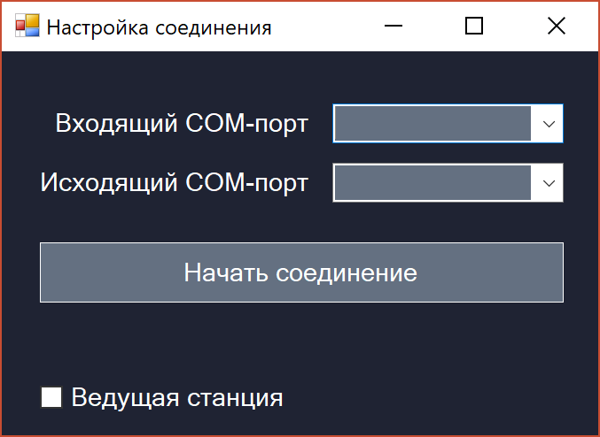

Рис. 2 Настройка COM-портов устройства

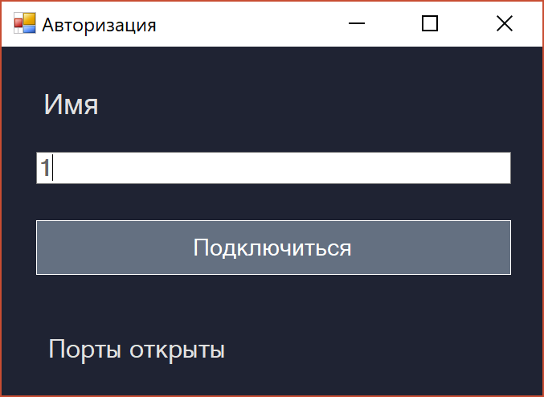

Рис. 3 Ввод имени пользователя

Главным окном программы является окно «Чат». В данной форме есть следующие возможности:

1. Подключение – создание соединения между устройствами
2. Отключение – разрыв соединения между устройствами
3. Отправка – позволяет отправить сообщение пользователю на другое устройство
4. Просмотр – в секции «Чат» пользователи могут наблюдать их совместную переписку

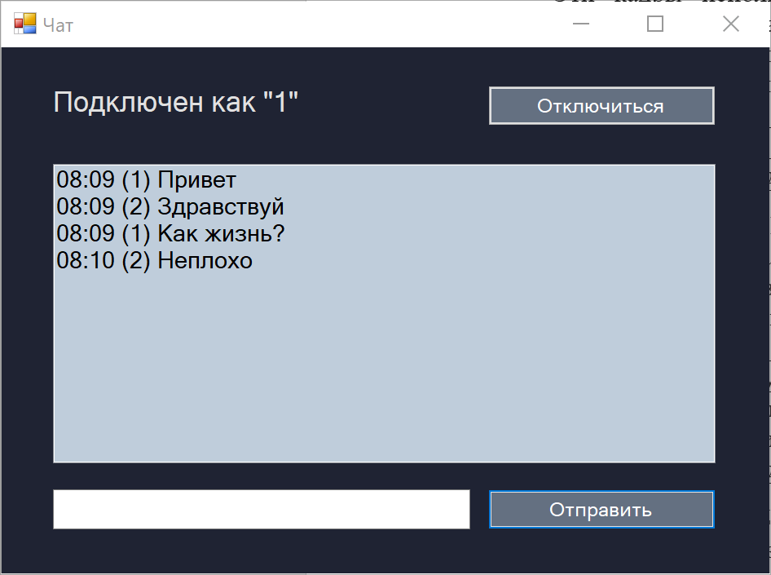

Рис. 4 Форма “Чат”